**Государственное казенное общеобразовательное учреждение**

**«Кизлярская гимназия-интернат «Культура мира»**

**Укладывание ребенка в люльку (даргинский народный обряд)**

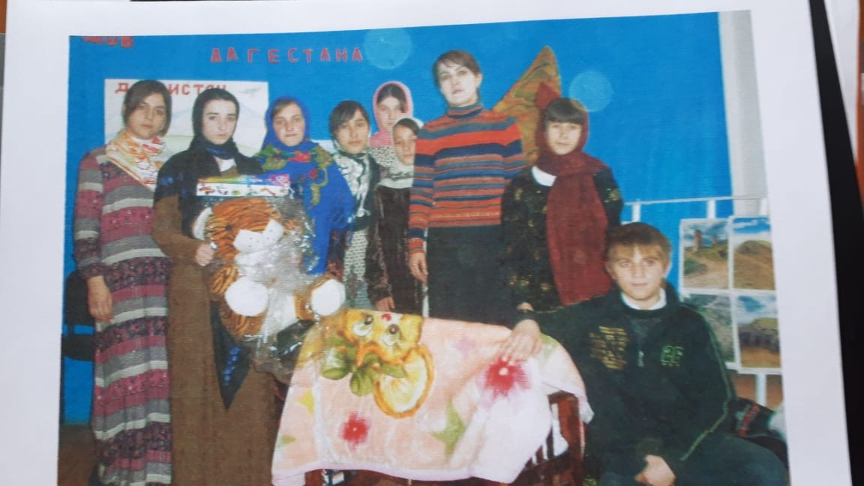

Подготовила: Абдусаламова М.А.,

учитель даргинского языка и литературы,

Почетный работник РФ,

Отличник образования РД

Кизляр,2017

**Дом новорожденного. Ребенок лежит на подушке ждут люльку и близких родственников. Бабушка или тетя со стороны отца (укладывают ребенка).**

В комнате близкие отца. С люлькой идут близкие матери .Идут все с подарками.

**-1.2.3.4**

Близкие матери здороваются с хозяевами:

-Лерраяв, дак1ес асубирару?

Каждый кто заходит подходит к ребенку: ту-ту, машаллагь , ту-ту , машаллагь! Г1ях1гъабза ветааб , г1ямру духъяна ак1аб! Ургьаб х1ушала урши! ( и отходят в сторону).

Бабушка или тетя говорит тост и укладывают ребенка:

«Бисмиллагьи рях1мани рях1им. Гъану авра сяг1ятлизиб бег1 г1ях1си сяг1ят цугбикаб!

1) Сири х1ечи даршили,

Анк1улти далдикили.

Абали х1ераркьаби,

Дудешли айкьаби.

Дусли халавиани

Базли халавааби.

Шищимайзи майкаби ,

Г1ях1гъабза ветааби,

Дукарк1ули х1янеби,

Улхъули ухънавааби.

Гьеш дунъя сурдаркьаби

Сулайбан идбагливан. (При укладывании одновременно поют колыбельную лайла, лайла)

**1.Колыбельная лайла-лайла.**

Лайла лайла лайла лай

Лайла дила ах1ерси.

Халаваи жагькайэс,

Жагьх1ели хъайчикайэс.

Абара ратаб х1ела,

Х1ед гелешмеш раргахъес.

Адара ватаб х1ела,

Х1у жагали айкьахъес.

Ветааби х1у дила

К1арахъан Шамильгъуна

Ветааби хабарла

Дарган Батирайгъуна.

**2.Колыбельная.**

Хъябкадурц гулмендила

Кьакьадурц х1унт1ен арх1я

Г1ямрулира велкъаби,

Дусмалира велсаби .

Усен абала усен,

Усен дила ах1ерси.

Муръил гьанк1ли велкъаби,

Г1ях1гъабза ветааби

Ши бух1наб г1ях1гъубзнала

Х1урмат х1уни сархаби.(подносят угощение, фасоль вареный).

**Дукес дак1ибти х1едииша, ишбарх1ик1ун нушала мекъ саби, даширая дулхъех1ену. Все танцуют, веселятся. Баркалла! (Конец)**